授课人： 授课班级： 授课时间： 课时：第 课时
课题 | 补充教案 竖直面内的两种圆周运动模型的详尽阐述 |  |  |  |  | 课型  新授课
主备人 |  | 习余 | 备课时间 | 年 月 日 | 审批人 | 雷晓艳
科学素养目标 | 物理观念：初步形成 “受力与运动相互制约” 的观念，认识竖直面内圆周运动的非匀速特征（速度大小随位置变化），建立 “临界状态” 认知（如轻绳模型最高点最小速度、轻杆模型临界受力特点），理解向心力由重力与弹力的合力（或分力）提供的本质。  科学思维：深化理想模型法的应用（忽略绳 / 杆质量、空气阻力，抽象出 “轻绳 / 轻杆系质点” 模型），运用受力分析与几何推理推导临界条件，通过对比轻绳、轻杆模型的受力差异，体会 “条件变化对运动规律的影响”，培养从具体现象中抽象核心物理量（向心力、临界速度）的能力。  科学探究：能观察生活中的竖直面圆周运动现象（如过山车、水流星、单杠回旋动作），提出可探究的问题（如 “过山车为什么不会在最高点掉落？”“轻绳和轻杆拴住的小球，最高点运动有什么不同？”），能设计简单模拟实验（如用细线 / 细杆拴小球模拟，改变初始速度或约束条件），记录实验现象并初步分析原因。  科学态度与责任：认识到竖直面圆周运动规律在工程设计（如过山车轨道、摩天轮）和体育活动中的应用价值，体会物理规律对实际问题的指导作用；在分析临界条件时养成严谨细致的习惯，不忽视约束条件的差异，树立 “实事求是、基于证据得出结论” 的科学态度，增强安全意识（如理解过山车安全设计的物理原理）。
教学重点难点 | 教学重点：  - 建构竖直面内圆周运动的轻绳、轻杆理想模型，经历从实际现象到物理模型的抽象过程。  - 理解竖直面内圆周运动关键位置的受力与向心力来源，掌握最高点的临界条件。  教学难点：  - 竖直面内圆周运动理想模型的条件性应用，明确模型选择取决于实际约束特点。  - 理解临界条件的本质，突破日常经验认知，建立受力制约圆周运动的物理逻辑。
学
情
分
析
教学方法 | 教师创设模型，设置问题链，启发、引导；学生进行讨论、交流
教学过程
新  课  引  入 | 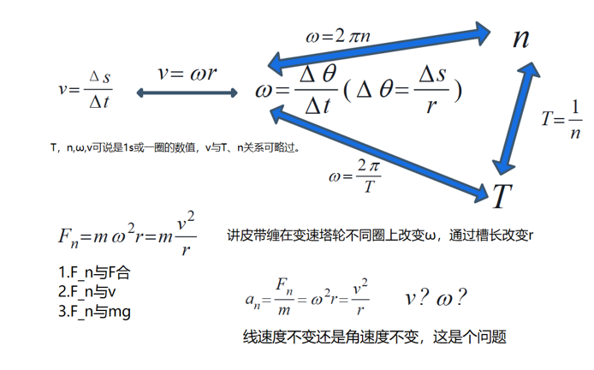
新  课  教  学 | 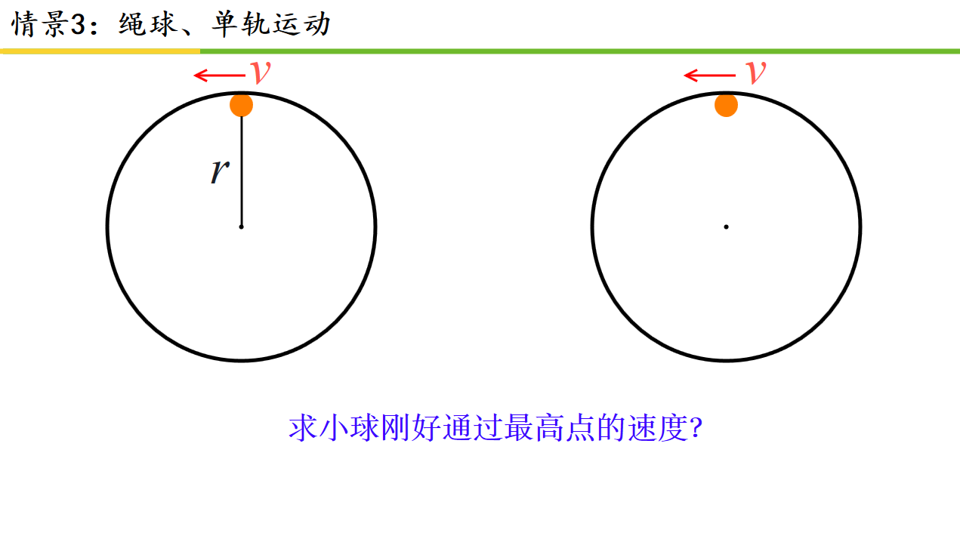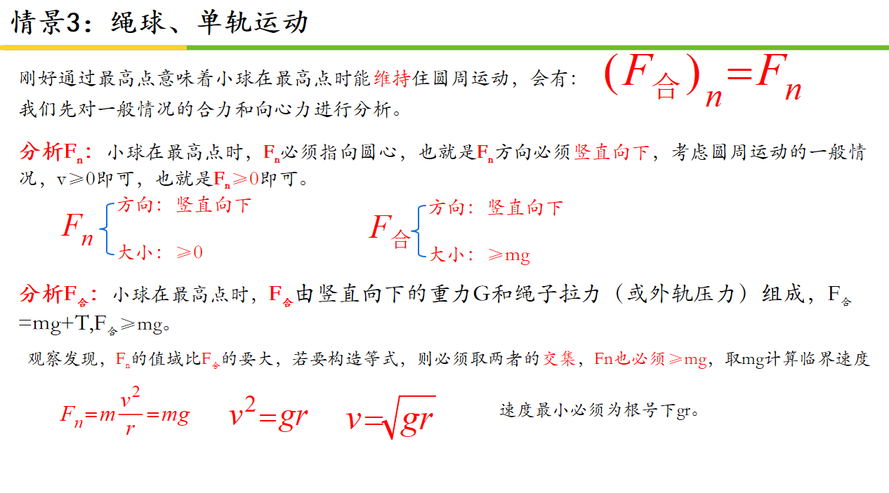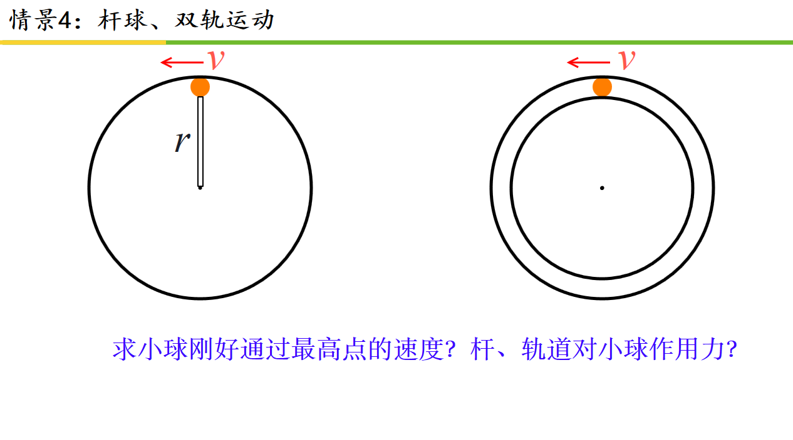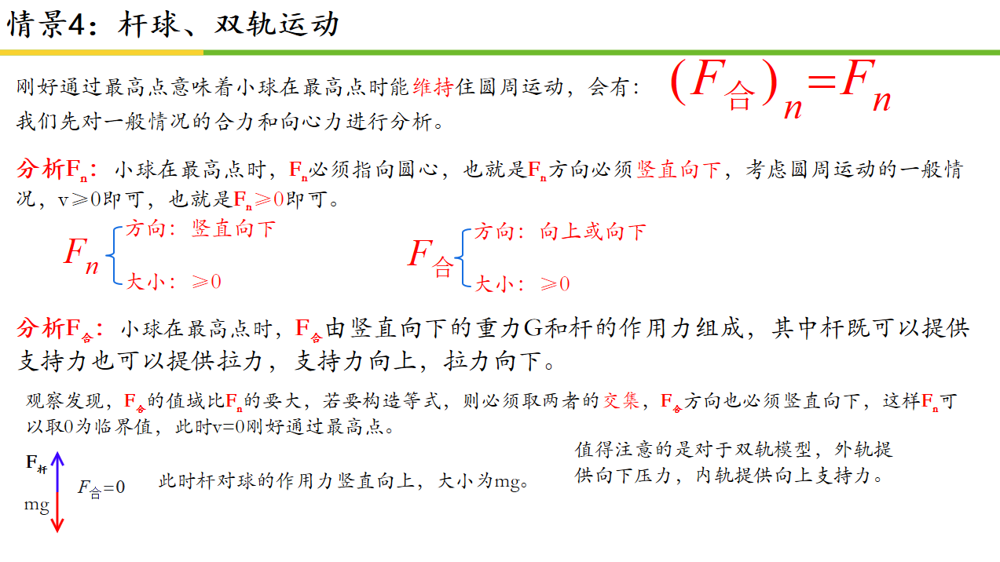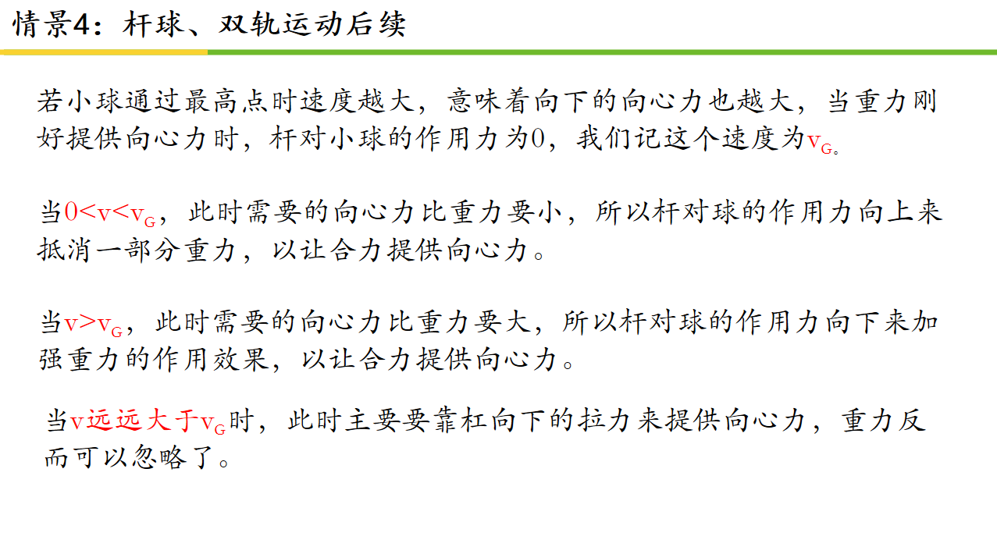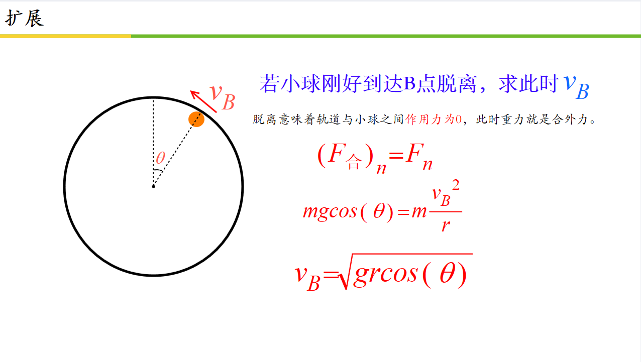
课堂总结
板  书  设  计 | 一、理想模型  - 轻绳模型（仅拉）  - 轻杆模型（拉 / 支）  二、关键位置受力与临界  最高点:轻绳：mg=mv^2/R → v=gR​（最小）  轻杆：v≥0（支持力抵消重力）  最低点:F−mg= mv^2/R （拉力 / 支持力最大）  三、核心规律  合力法向分力提供向心力，切向分力改变速度大小
作
业
布
置
教
学
反
思

